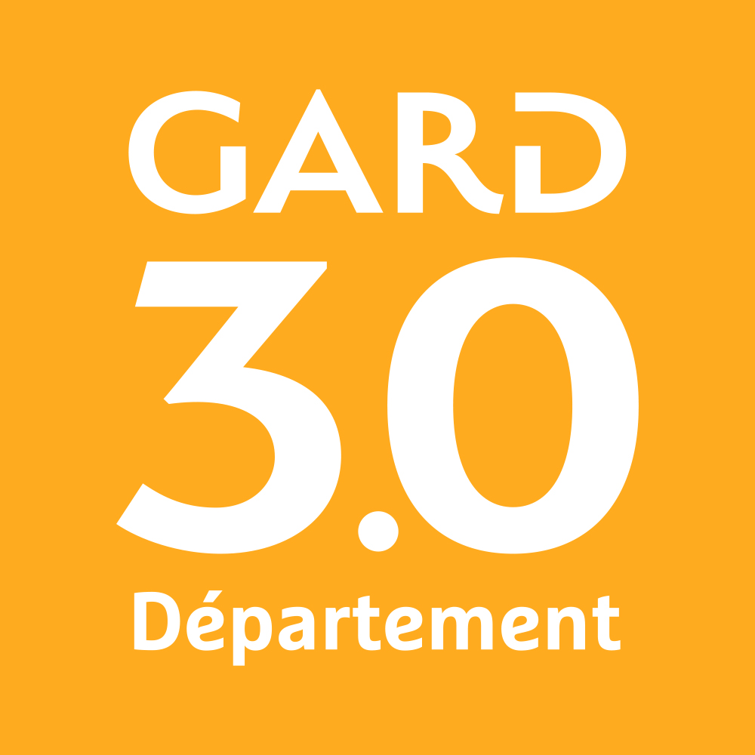
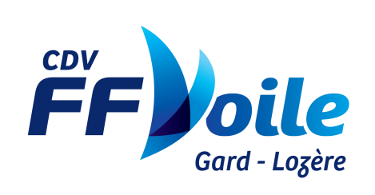

Nom

FICHE INSCRIPTION AU CHALLENGE DÉPARTEMENTAL
GARD - HÉRAULT SAISON 2021-2022

N° licence FFV Sexe : F/G

Prénom Club né(e) en :

Adresse : …………………………………………………………………………………………………... Code postal : Ville : ………………………………: ……………………………………... Courriel : ……………………………....@...........................
Je m'inscris pour régater dans la catégorie suivante : cocher les 2 bonnes cases (une pour le groupe et une dans la classe du groupe)

GROUPE OPTIMIST INITIATION

GROUPE PLANCHE À VOILE INITIATION

GROUPE OPTIMIST DEPARTEMENTAL
  - Classe Benjamins (nés en 2011 et après)
  - Classe Minimes (nés en 2008/2009/2010)
  - Classe Invités (si vous avez régaté au niveau ligue ou autre classe)

GROUPE PLANCHE À VOILE 293 DEPARTEMENTAL
  - Classe Minimes (nés en 2008/2009/2010)
  - Classe Espoirs (nés en 2002/2003/2004/2005/2006/2007)
  - Classe Invités (si vous avez régaté au niveau ligue ou autre classe)

GROUPE CATAMARAN
  - Classe Minimes (nés en 2008/2009/2010)
  - Classe Espoirs (nés en 2002/2003/2004/2005/2006/2007)
  - Classe Invités (si vous avez régaté au niveau ligue ou autre classe)

AUTORISATIONS PARENTALES
- J'autorise mon enfant : ………………………………………….. à participer aux régates du challenge départemental Gard-Hérault les 03/10/2021 ; 07/11/2021 ; 21 /11/2021 ;10/04/2022 ; 15/05/2022 ; 12/06/2022.
- J'autorise le club organisateur, le CDV34, le CDV30 à utiliser l'image de mon enfant sur des publications ayant pour but la promotion de leurs activités ainsi que la publication des résultats sportifs.
Signatures précédées par la mention "lu et approuvé": Date : _ _ / _ _ / _ _ _ _ Le père :
La mère :
Le coureur :

